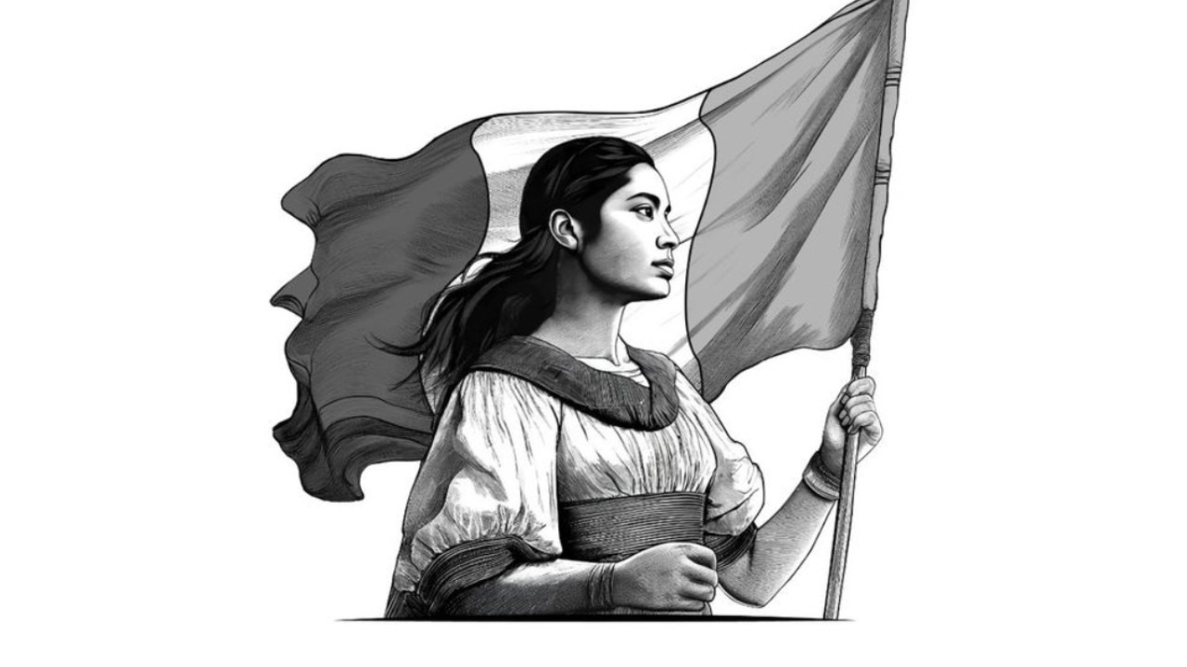
Administración General de Auditoría Fiscal Federal
Dirección General de Análisis de Operaciones
No. De Identificación del Requerimiento
PJF/2025/085616
________________________________________________________________________________
Guadalupe Uribe Echeverría
Vicepresidente de Supervisión de Procesos Preventivos
Comisión Nacional Bancaria y de Valores
Insurgentes Sur 1971, Conjunto Plaza Inn, col. Guadalupe Inn,
Del Alvaro Obregón, C.P. 01020, Ciudad de México
P r e s e n t e
Datos generales del solicitante
ADMINISTRACIÓN GENERAL DE AUDITORÍA FISCAL FEDERAL  Dirección General de Análisis de Operaciones  Mesa, Turno y/o Unidad, Secretaría etc: Dirección General de Análisis de Operaciones  Calle Vanuatu No. 998, Col. Vieja Kenya, Municipio San Camilo los bajos, Hidalgo, C.P. 37386 | Requerimiento Hacendario  Perla Muñiz Quezada  Dirección General de Análisis de Operaciones  Tel. 1-395-564-0853  Correo: mario13@example.com
Facultades de la Autoridad
Unidad de Inteligencia Financiera en ejercicio de las facultades conferidas por el artículo 15 de la LFPIORPI
Fundamento del Requerimiento
Artículos 145, 151, 152, 153, 154 del Código Fiscal de la Federación, Artículos 5, 9, 250 fracciones VII, XX y XXVI de la Ley del Seguro Social, Art. 3 fracción I y 45 de la Ley Orgánica de la Administración Pública Federal, Art. 287 y 291 de la Ley del Seguro Social
Motivación del requerimiento
Mediante diligencia de fecha {{FechaDiligencia}} se practicó dentro del procedimiento administrativo de ejecución embargo sobre los depósitos bancarios en cuentas a nombre del contribuyente para la recuperación de los créditos fiscales a favor de {{AutoridadNombre}}
El monto total es de $5,525,756.40 ($5,525,756.40 MN) más los accesorios legales que se generen hasta la fecha de pago.
Origen del requerimiento
¿Esta solicitud contiene requerimientos de aseguramiento?: No
No de oficio de requerimiento: OF-REV-171-2025
Monto a crédito: $5,525,756.40
Créditos fiscales: 16342739 33220694 51065398 97371366 78535983
Periodo de revisión: 04/2024 08/2024 08/2025 09/2024 09/2025 11/2023
Solicitudes específicas: 1
Personas de quien se requiere información
Nombre | RFC | Carácter | Dirección | Datos complementarios
Laura Arevalo Hernádez | ARHL7305104KL | Contribuyente | Retorno Almanza No. 9732, Col. Vieja Túnez, Municipio Nueva Etiopia, Baja California Sur, C.P. 64452 | Tel: 01566249999, Email: esparta97@example.net
Cuentas por conocer
Sector Sociedades Financieras Populares
Sector Sociedades Cooperativas de Ahorro y Préstamo
Sector Instituciones de Banca de Desarrollo
Instrucciones sobre las cuentas por conocer
- Incluir números de cuenta, saldos y movimientos
- Proporcionar información de todas las cuentas bancarias
- Detallar operaciones superiores a $100,000.00 MN
- Indicar titulares y co-titulares de las cuentas
- Especificar fechas de apertura y cierre de cuentas
Derivado de lo anterior solicitó a la comisión nacional bancaria y de valores sea atendido el presente requerimiento y gestionado por medio de del sistema de atención de requerimientos autoridad (SIARA) contando con el folio PJF/2025/085616

________________________________________
Perla Muñiz Quezada
Dirección General de Análisis de Operaciones

